Министерство транспорта Российской Федерации

Федеральное государственное автономное образовательное

учреждение высшего образования

«Российский университет транспорта»

(ФГАОУ ВО РУТ(МИИТ), РУТ (МИИТ)

Институт транспортной техники и систем управления

Кафедра «Управление и защита информации»

Практическое задание № 3

по дисциплине: «Цифровые технологии»

на тему: «Основы работы с базами данных. Связывание таблиц»

Выполнил: ст. гр. ТБЖ-211

Гордеева А.М.

Вариант №8

12.04.2023

(дата выполнения)

Проверил: к.т.н., доц. Сафронов А.И.

25.05.2023

(дата приёмки)

**Зачтено**

Москва – 2023 г.

**Цель работы:**

Приобрести навыки работы с *Microsoft Access Database*

**Формулировка задачи:**

Выполнить пункты и положения содержательной части согласно своему варианту

**Ход работы:**

Создание базы данных.

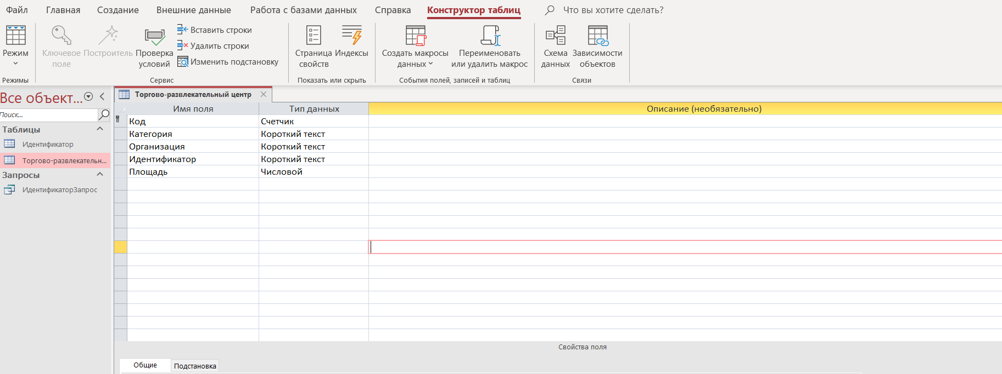

Начальный вид базы данных

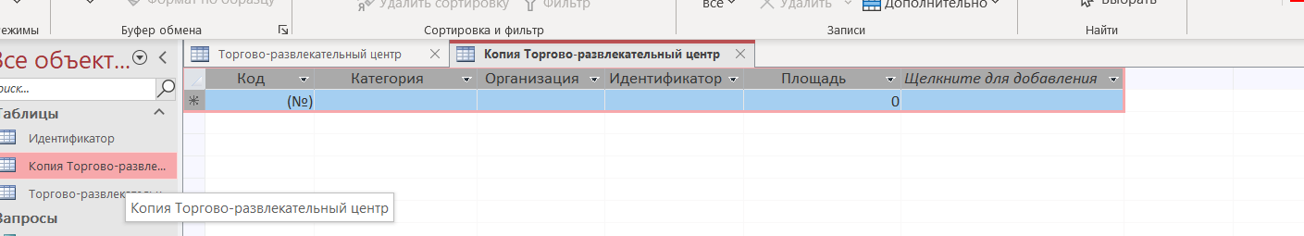

Заполнение базы «Идентификатор» для дальнейшего создания запроса.

Создание запроса для таблицы «Идентификатор», изменения строки «Поле»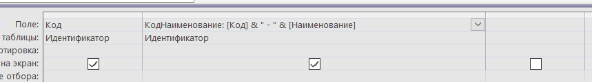

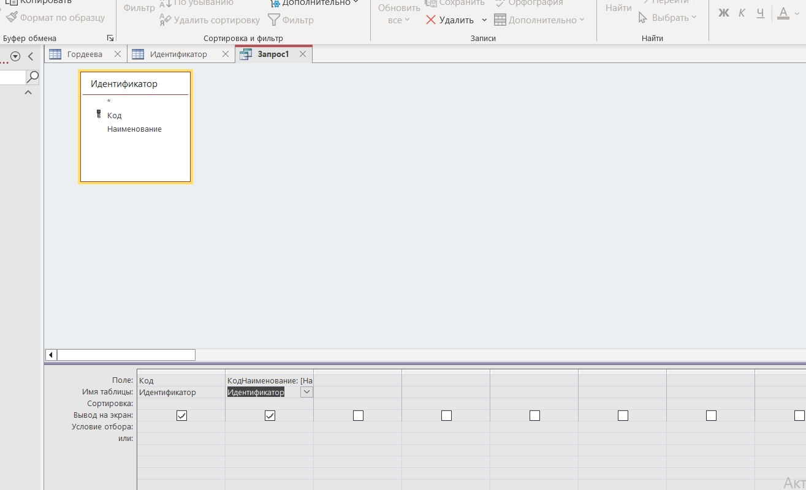

Результат запроса «Идентификатор»

Создание таблицы «Категория»

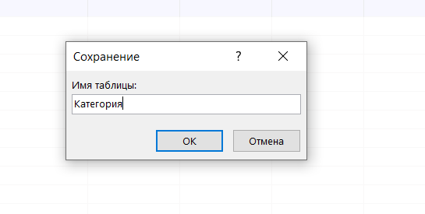

Пустая таблица «Категория»

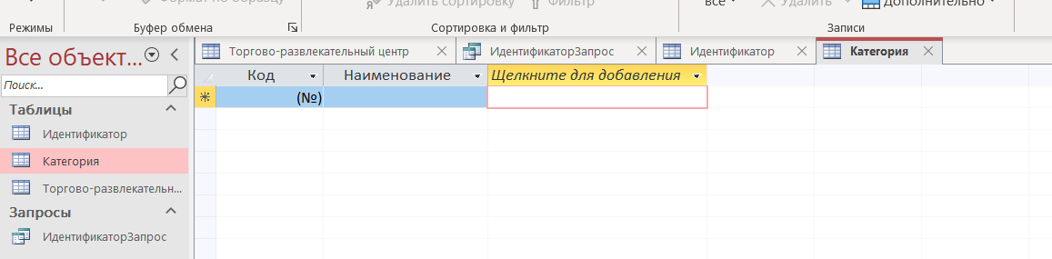

Готовая таблица «Категория» для запроса

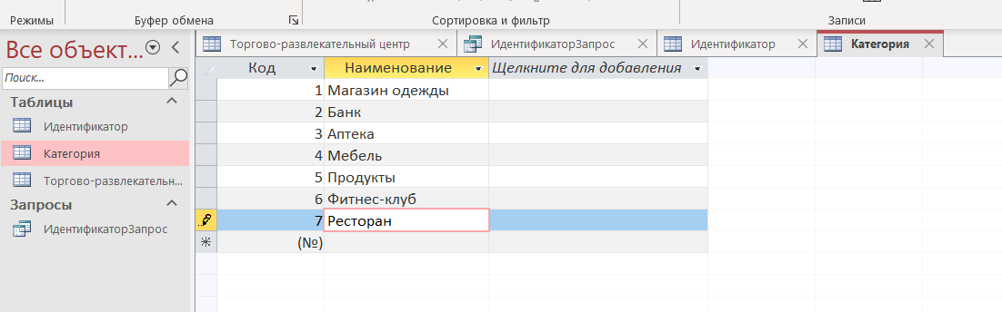

Создание запроса, изменения строки «Поле»

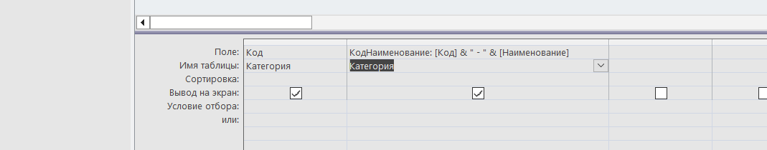

Результат запроса для столбца «Категория»

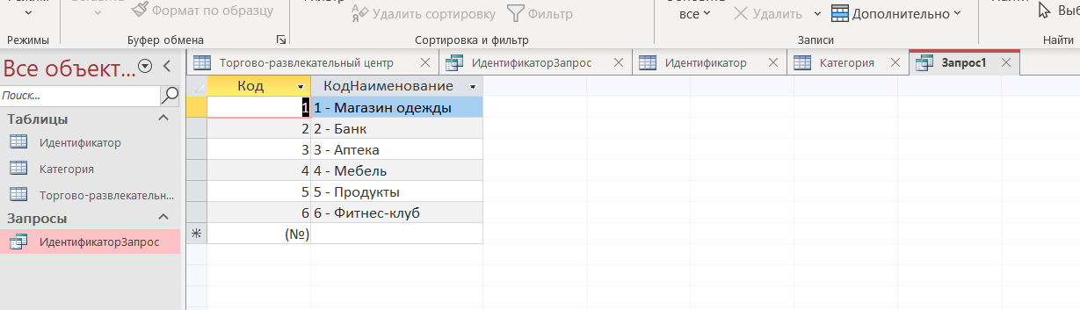

Настройка параметров подстановка для столбца «Категория»

Результат запроса

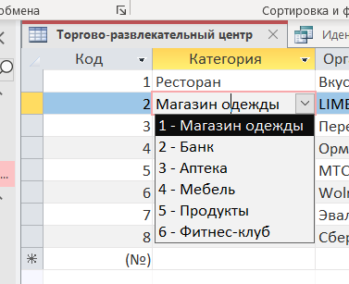

Результат работы

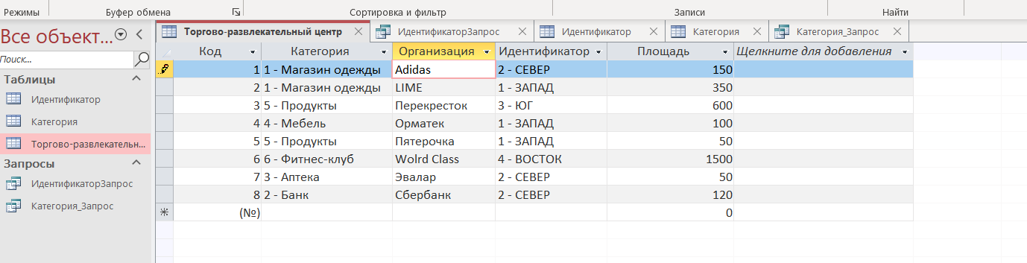

**Вывод:** Научилась работать с *Microsoft Access Database,* освоила создание базы данных и создание к ним запросов